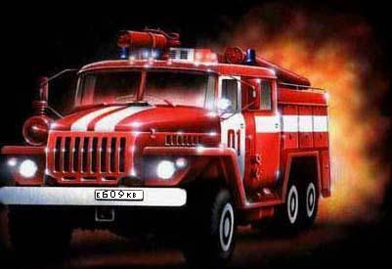


НОВЫЙ ГОД

Близятся дни, когда в наших домах засверкает огнями новогодняя красавица ёлка. Сколько предстоит радости! Но радость может обернуться бедой, если не принять необходимых мер предосторожности при установке ёлки.
Ставьте зеленую красавицу на надежном основании, вдали от электронагревательных приборов и выходов из помещения. Не используйте для украшения свечи и пиротехнические изделия, целлулоидные игрушки, вату и марлю.
При использовании для украшения помещений или новогодней елки электрических гирлянд, необходимо обратить внимание на следующие моменты:
- на упаковке изделия обязательно должен стоять знак Росстандарта и знак сертификации пожарной безопасности;
- не используйте одновременно больше трех гирлянд;
- не оставляйте включенными электрические гирлянды, если уходите из дома или ложитесь спать;
- не используйте на улице электрические гирлянды и удлинители, предназначенные для работы внутри помещений;
- перед тем как включить электрогирлянду, необходимо тщательно проверить её электропроводку, обратив особое внимание на изоляцию и соединение проводов.

Если все же елка загорелась:
- обесточьте электрическую гирлянду;
- сообщите по телефону 01 или с мобильного 112 (адрес
пожара, свою фамилию, имя, отчество)
- выведите из помещения людей, сообщите о пожаре
соседям
- если возможно – приступайте к тушению елки: для этого
повалите елку на пол, накройте плотной тканью, залейте
водой, примените огнетушитель.

110
112

